圆的方程（1）
一．圆的定义

问题1：写出下列各圆的方程：
（1）圆心在原点，半径是3; （2）圆心在点C，半径为;
（3）以两点$A(−3,−1)$和$B(5,5)$为直径端点.

回顾：圆的定义是多少？如何由定义推导出圆的标准方程？

问题2：由圆方程的推导过程思考建立曲线方程的一般步骤？

问题3：已知点与两个定点，的距离之比为，那么动点的轨迹方程是什么？

问题4：二元二次方程表示圆的方程的充要条件是什么？

问题5：若方程$x^{2}+y^{2}+\text{ax}+2\text{ay}+2a^{2}+a−1=0$表示圆，则$a$的取值范围是

二．知识回顾

1.圆的定义：
(1)

(2)

2.圆心为$C(a,b)$，半径为r的圆的标准方程为：
3.以两点为直径端点的圆的方程是
4.圆的一般方程 ，圆心为点 ，半径 .

三．求圆的方程
例1. 求满足下列各条件圆的方程：
（1）经过点$A$$(−1,5)$$B$$(−2,−2)$,$C$$(5,5)$,
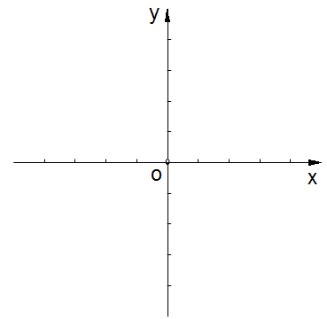

（2）求过点$A$$(5,2)$和点$B$$(3,−2)$，圆心在直线上的圆的方程.

（3）求圆心在直线上，且与两条坐标轴都相切的圆的标准方程.

（4）求与轴相切，圆心在直线上，且被直线截下的弦长为的圆的方程.

例2.设平面直角坐标系中，设二次函数的图像与两坐标轴有三个交点，经过这三个交点的圆记为$C$。求：
（1）求实数$b$的取值范围
（2）求圆$C$的方程
（3）问圆$C$是否经过某定点（其坐标与$b$无关）？请证明你的结论。

四．课堂练习

1．若方程表示圆，则的值为

2.在中，若则的最大值是

3.以$O(0,0)$，$A(2,0)$,$B(0,4)$为顶点的三角形$\text{OAB}$外接圆的方程为

4.已知圆的半径为，圆心在直线上，圆被直线截得的弦长为，
求圆的方程.

